题3-1
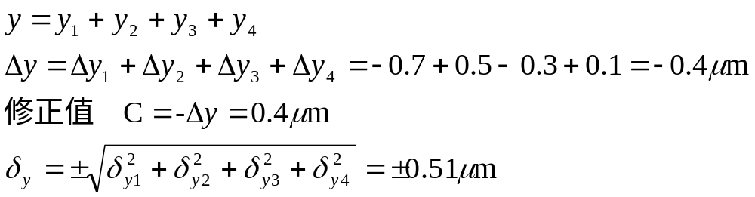

题3-3
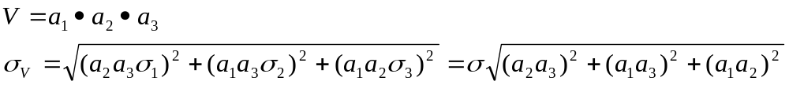
题3-4
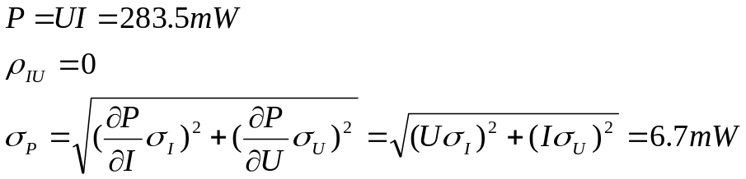

题3-6
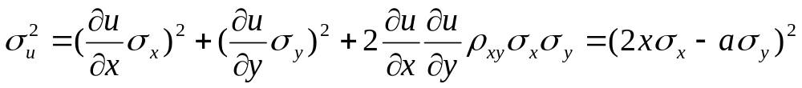

题3-8
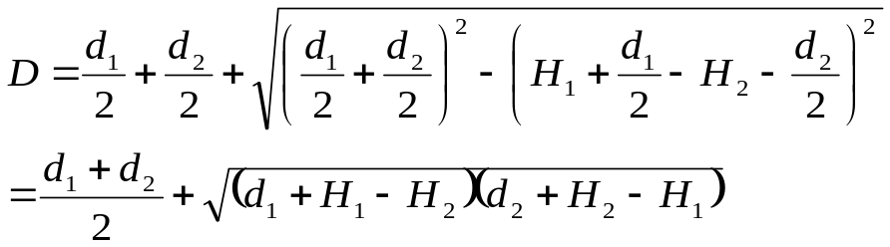
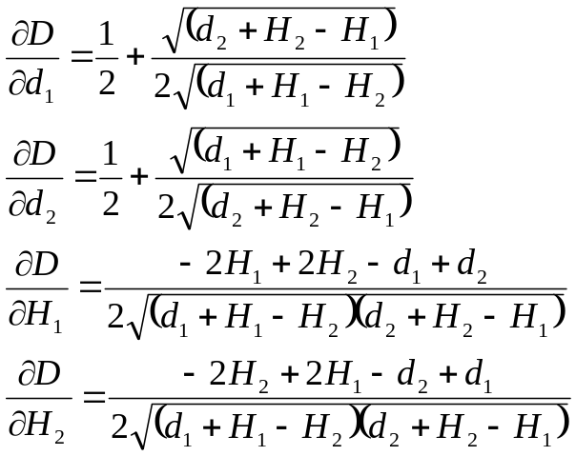

题3-9
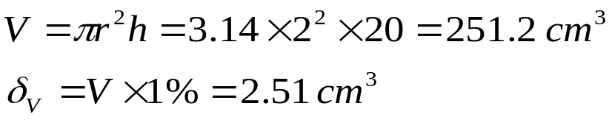
按等作用原则
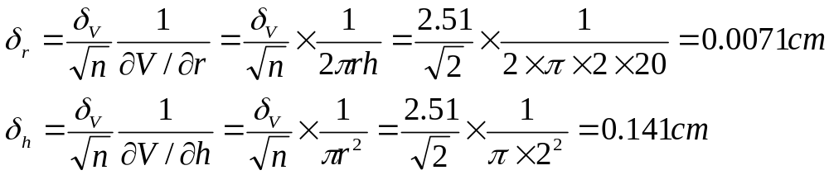如果都使用2级千分尺测量半径r和高度h，在20cm测量范围内的极限误差为±0.013cm，用这种量具测量的体积极限误差为：
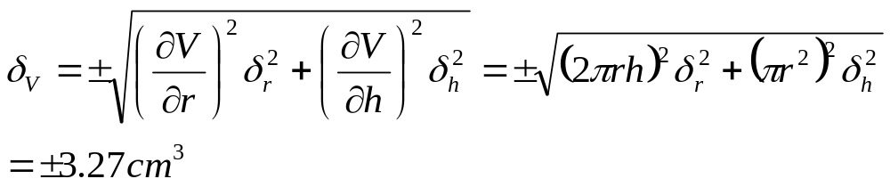
必须进一步减小，改用1级千分尺。

题3-10
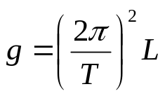
按等作用原则
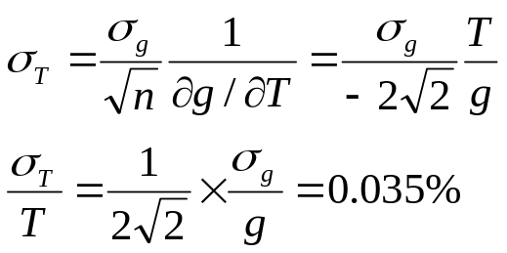
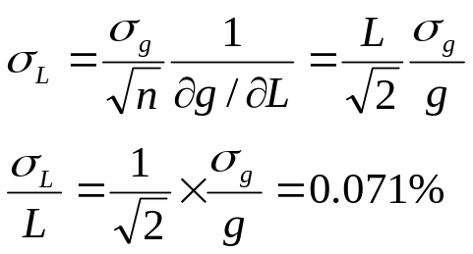

题3-11
